**AngryBirds (Seasons) 软件需求规格书**

**20373623 周恩申**

1. **软件概要**
   1. **软件总体描述**

《AngryBirds(Seasons) 愤怒的小鸟(季节版)》是一款经典的休闲益智类游戏，其游戏机制以原版的愤怒的小鸟为基础，并加入了许多开发者自创的游戏玩法。开发者充分借鉴其设计游戏的思路，融入了魔法元素，增添了小鸟种类，改善了背景音乐和加载动画。玩家可以在本游戏中感受真实的物理引擎，体验弹弓发射摧毁目标的获胜感受以及强大魔法带来的视觉享受，在与猪猪大作战的同时，达到休闲益智的效果。

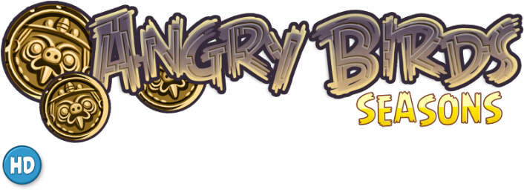

图1.1 游戏图标

* 1. **软件设计约束及有关说明**

开发环境：Unity

编写语言：C#

代码量：1600+

* 1. **软件面向用户**

所有对单机经典游戏感兴趣的新老玩家

1. **开发和运行环境**
   1. **硬件环境**

本游戏须在PC运行，游戏体积小，对CPU、内存等没有特殊要求。

* 1. **软件环境**

Windows和Mac操作系统均可

1. **详细需求**
   1. **功能需求**

《AngryBirds(Seasons) 愤怒的小鸟(季节版)》包含了原版愤怒的小鸟的全部功能，并增加了一些人性化的功能：

* 游戏界面中的暂停功能键单击之后游戏会进入暂停界面，同时屏幕亮度变暗，左侧会弹出三个按钮，从上到下分别是继续游戏，重新开始本关游戏，返回场景选择界面。这样可以使游戏达到随时随地玩的目的，同时也可以让玩家随意的选关和重玩。

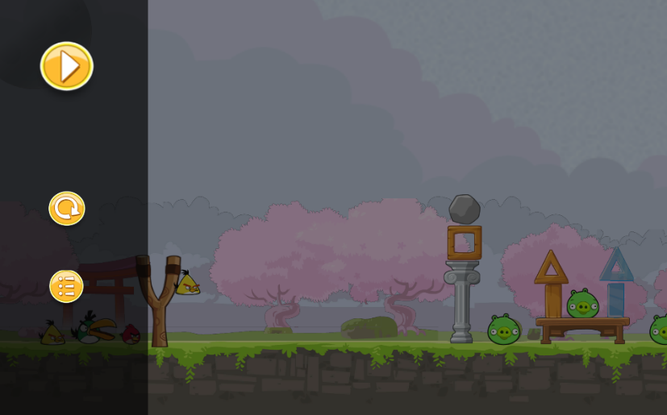

图3.1 暂停功能

* 获胜之后会出现获胜的动画，同时底部也会出三个按钮，从左到右分别是返回场景选择界面，重新开始本关游戏，下一关。这三个按钮也实现了玩家在通过一关之后可以连续游戏，使得玩家的体验感流畅顺滑。

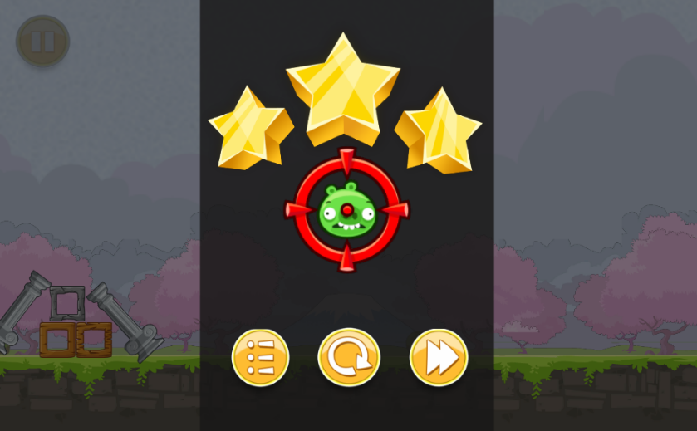

图3.2 获胜界面

* 失败之后也会获得失败的动画，同时底部出现两个按钮，从左到右分别是返回场景选择界面，重新开始本关游戏。这样设计也使玩家实现了快速再次挑战的环境，加快了游戏的节奏。

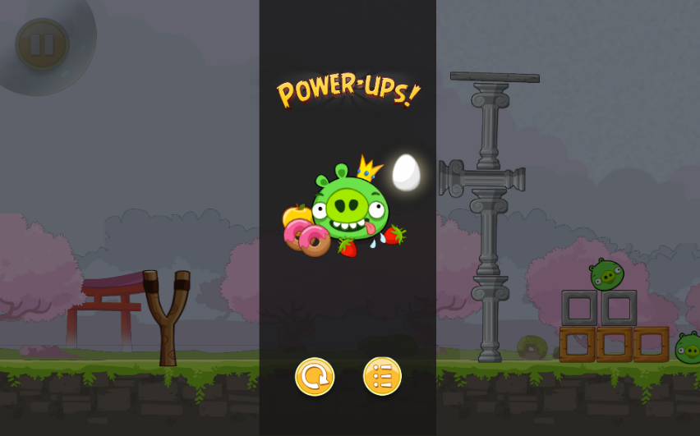

图3.3 失败界面

* 该游戏还给小鸟设置了拖尾效果，使小鸟在空中飞行的同时出现轨迹，满足感受真实物理引擎的需求，同时也使游戏界面更富有体验感。

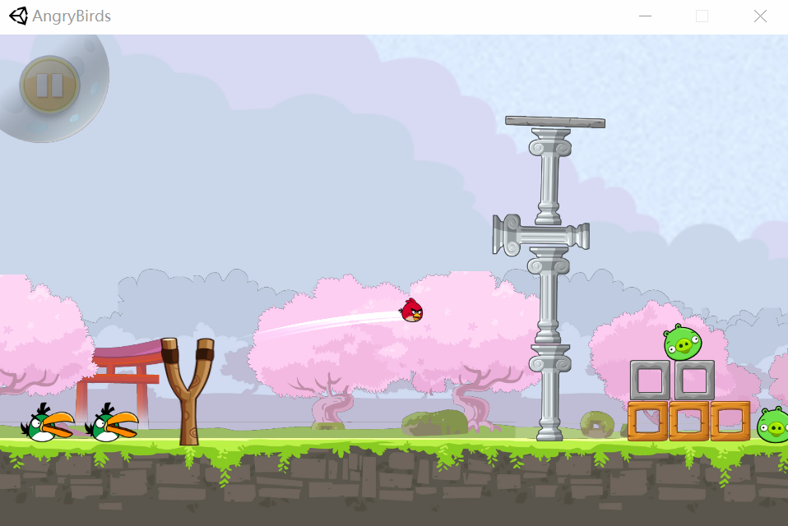

图3.4 拖尾效果

* 该游戏在满足视觉要求的同时，还同时考虑到了听觉效果。开发者在每一个界面，每一个场景下都设置有独特的背景音乐，而且对于像小鸟的选择，小鸟的拖拽，小鸟的飞行，小鸟的受伤，猪的受伤，建筑物的破环上都配由各自的音效，使得游戏更有氛围。
* 该游戏会帮助玩家记录自己每一关获得的历史最大星星数，同时也会在场景选关界面统计出该场景获得的所有星星数，帮助玩家迅速了解自己在该场景的进度，同时也为计算开启其他场景的星星数提供了便捷。

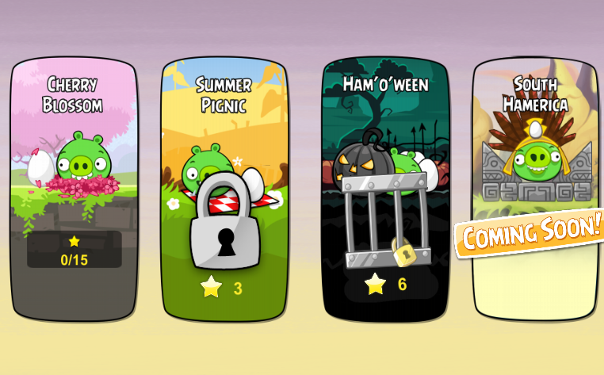

图3.5 记录功能

**3.2数据需求**

**3.2.1 数据采集要求**

输入源：纯手工键盘输入

输入介质和设备：鼠标和键盘

**3.2.2 数据输出要求**

输出介质和设备：PC显示器